EMPLOI DU TEMPS D’UNE SOURIS CONFINÉE…
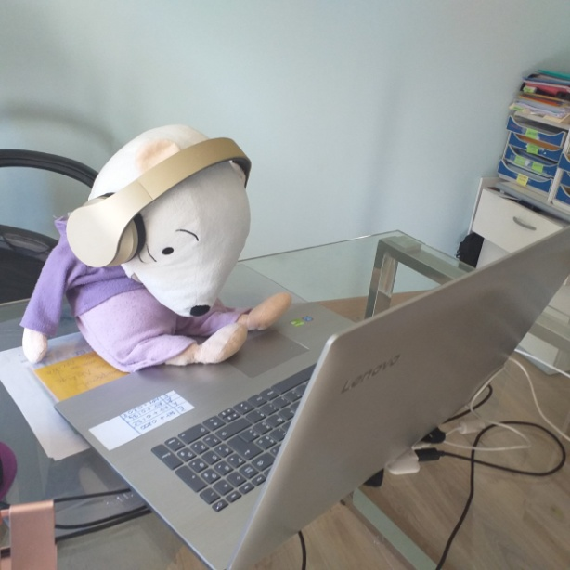  Je fais du télétravail : visio-réunions, des mails, des photos sur le site…pfff !!!! | 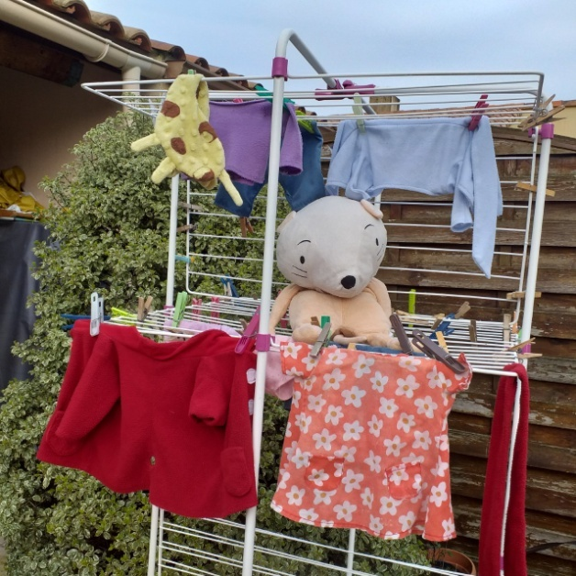  Je fais la lessive, le ménage…c’est trop fatigant !
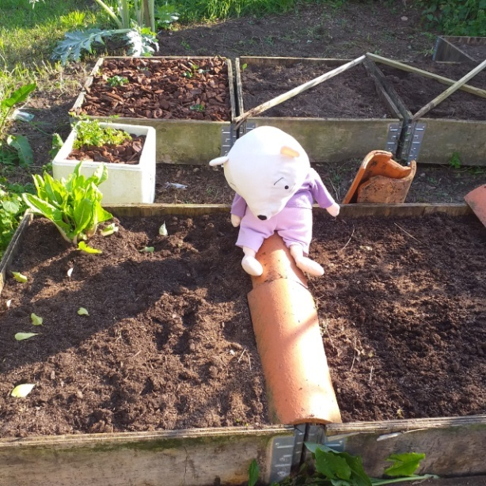  Je jardine : je plante des salades, des fraises dans le potager de la maîtresse…Hum… | 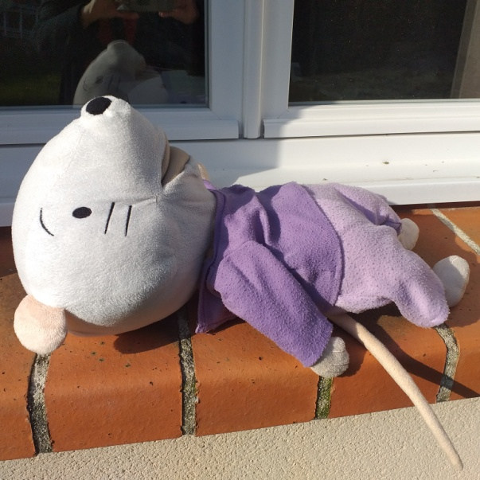  Je profite du beau soleiL printanier pour bronzer un peu : ma peau est si blanche…
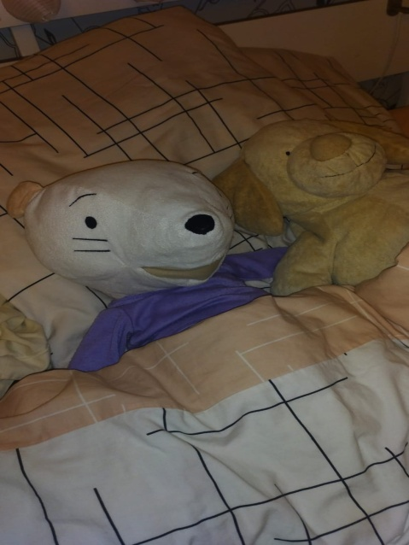  J’ai un amoureux Adrien le chien…CHUT !  On est bien tous les 2… | 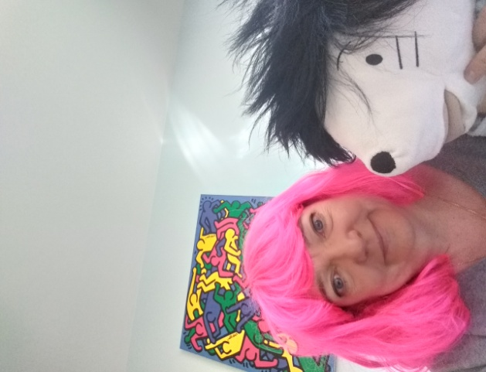  Je tourne des vidéos avec la maîtresse : on s’amuse bien avec nos cheveux colorés !

